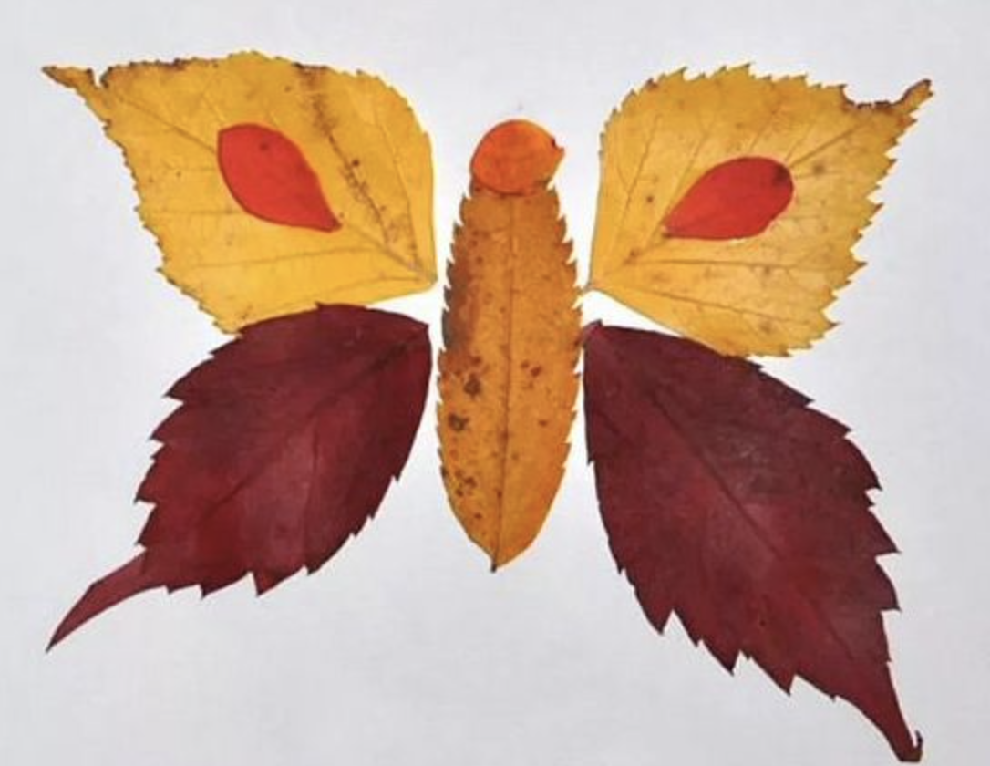

Ерошева Софья,5 лет. Аппликация из природного материала «Бабочка»

